PASOS PARA CONECTARSE A UNA VIDEOCONFERENCIA LIFESIZE
Le llegará un enlace como el siguiente, debe abrirlo preferiblemente en Google Chrome
https://call.lifesizecloud.com/#######
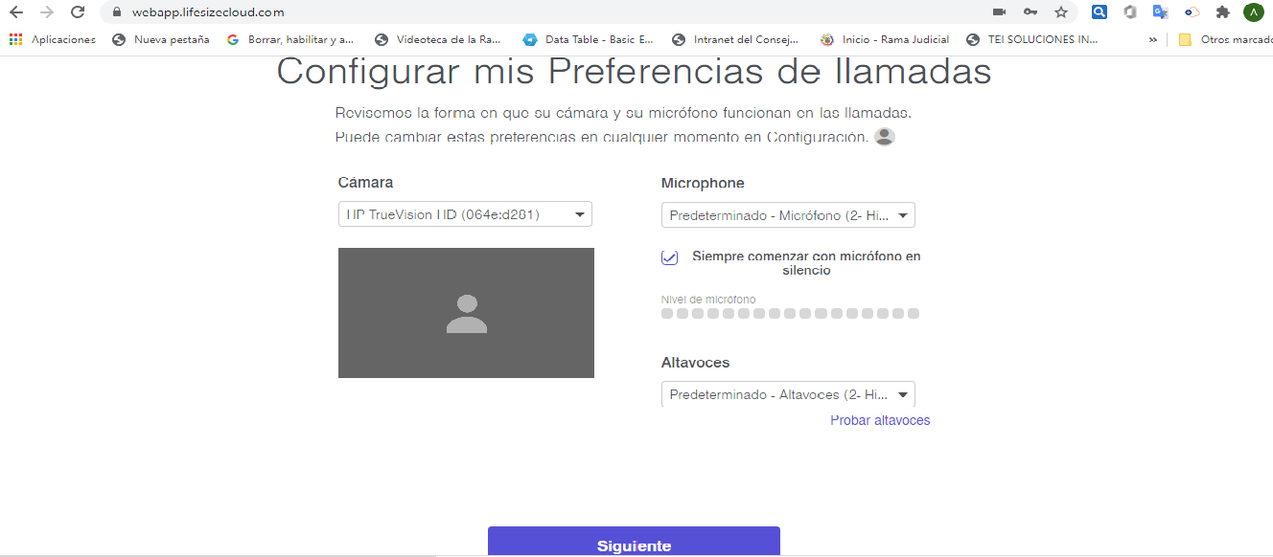

ClicK en permitir cámara y micrófono
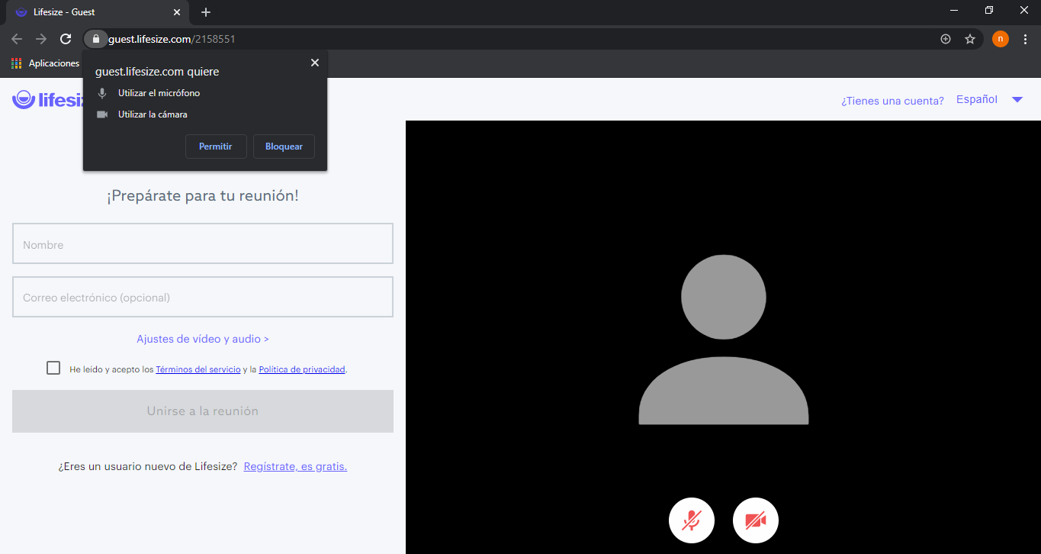

Ingresar nombre y click en he leido y acepto terminos
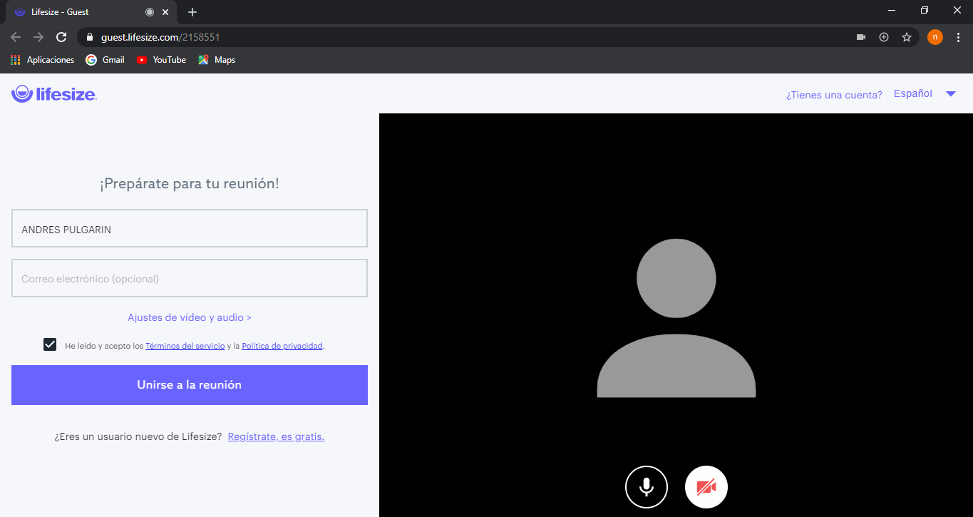
Y listo ya puede disfrutar de la videoconferencia
